Comunicado de Imprensa
Vila Nova de Gaia, 18 de abril de 2019

Exposição da Tetra Pak de 25 de abril a 04 de maio
“Boa Embalagem Boa Vida” promove alimentação e estilo de vida saudável no GaiaShopping
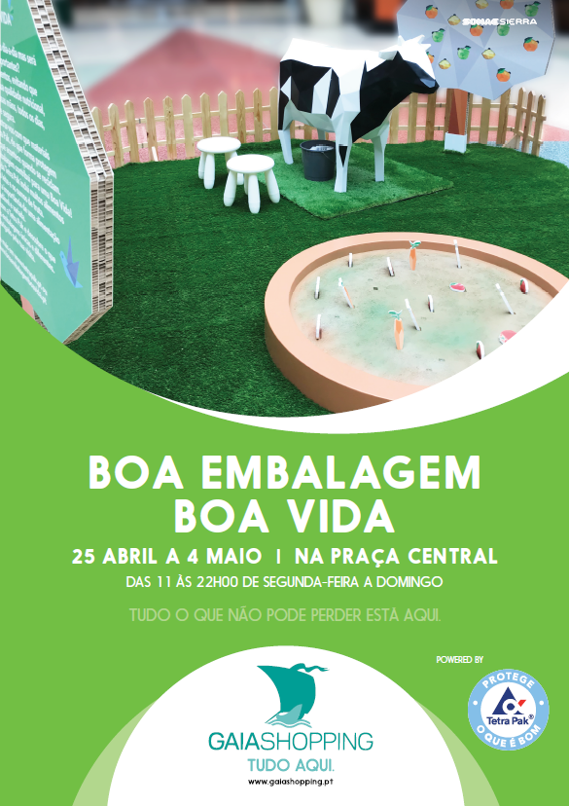
Quais os melhores alimentos para uma dieta alimentar equilibrada? Qual o impacto da alimentação da nossa saúde? Qual o estilo de vida que devemos adotar para proteger o ambiente? São estas e muitas outras questões que os visitantes do GaiaShopping vão poder ver respondidas em “Boa Embalagem Boa Vida”, a exposição da Tetra Pak que pretende promover, de forma didática, uma alimentação e um estilo de vida saudável aliado à importância da preservação da natureza.
A exposição, patente de 25 de abril a 04 de maio no Piso 0 do Centro, é composta por 4 módulos: ‘A Quinta’, ‘O Supermercado’, ‘O Ecoponto’ e ‘A Cidade’ e destina-se a famílias com filhos e escolas (1º, 2º e 3º ciclo), promovendo a aprendizagem das várias etapas dos alimentos.
A viagem começa na Quinta, o local onde as crianças fazem a recolha de frutos das árvores, legumes e leite da vaca, e onde se envolvem com a origem natural dos alimentos. Depois, têm que levar os frutos, legumes e o leite até ao Supermercado e colocá-los nos expositores respetivos. Neste local, poderão também participar num quizz onde aprendem mais sobre a alimentação e estilos de vida saudáveis. Passando estas duas etapas, têm direito a uma embalagem da Tetra Pak que lhes permite seguir para o próximo módulo.
É no Ecoponto que os mais novos aprendem a colocar a embalagem no local de reciclagem correto, podendo, de seguida, participar num jogo interativo. Ao conseguirem responder acertadamente às perguntas, recebem uma árvore para utilizar no módulo final.
Para finalizar esta viagem pelo mundo dos alimentos e do ambiente, as crianças vão plantar a sua árvore no jardim da Cidade. Aqui terão também um atelier de reciclagem e um espaço dedicado a workshops, onde podem encontrar também um painel com a informação disponível sobre as características das embalagens.
Com acesso gratuito, a exposição “Boa Embalagem Boa Vida” está disponível de 25 de abril a 04 de maio, no Piso 0 do GaiaShopping, de segunda a domingo das 11h00 às 20h00.

Sobre o GaiaShopping
Cuidadosamente planeado e concebido sob o tema dos barcos “Rabelos” – barcos típicos do Rio Douro, o GaiaShopping dispõe de uma Área Bruta Locável (ABL) de 59.695 m2, conta com cerca de 159 lojas repartidas por dois pisos, uma praça de restauração comum com 746 lugares sentados, um parque de estacionamento gratuito com capacidade para 2.904 viaturas, um espaço infantil e um cinema multiplex com nove salas e capacidade para 1.804 pessoas. O GaiaShopping oferece a todas as famílias uma grande variedade de opções em compras e lazer. A pensar nos mais pequenos, o Centro disponibiliza, ao longo do ano, várias atividades lúdico pedagógicas que tornam as visitas em família muito mais enriquecedoras. A par da experiência única de compras e de lazer que oferece aos seus clientes, o GaiaShopping assume a responsabilidade de dar um contributo positivo para um mundo mais sustentável, trabalhando ativamente para um desempenho excecional nas áreas ambiental e social. Todas as iniciativas e novidades sobre o Centro podem ser consultadas no site www.gaiashopping.pt.

Para mais informações por favor contactar:
Lift Consulting – Catarina Marques// Maria Fernandes
M: +351 934 827 487 | M: +351 934 847 492
catarina.marques@lift.com.pt // maria.fernandes@lift.com.pt

